Colegio República Argentina
O’Carrol # 850- Fono 72- 2230332
Rancagua

TAREA DE TECNOLOGIA SENANA 3 Y 4 DEL 30 DE ABRIL AL 10 DE MARZO
Nombre:
Curso: Fecha :
OA: Usar software de dibujo para crear y representar ideas por medio de imágenes, guiados por el docente

- Instrucciones: Con la ayuda de un adulto desarrolla las siguientes actividades.
- Lleva tu cuaderno de forro café (tecnología), estuche y guía de aprendizaje.
- Si la estudiante no recuerda algún nombre, puede volver a escuchar la canción de las partes del computador.
1.- Une con una línea cada parte del computador con el nombre correspondiente
 | 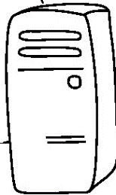 |  |  | 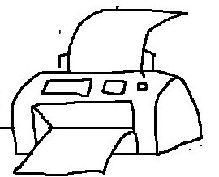
Teclado
Impresora
Monitor
Mouse
CPU

2-Realiza un dibujo que podrías realizar en Paint, utilizando líneas curvas y rectas .

Nota

